Modrá pyramida 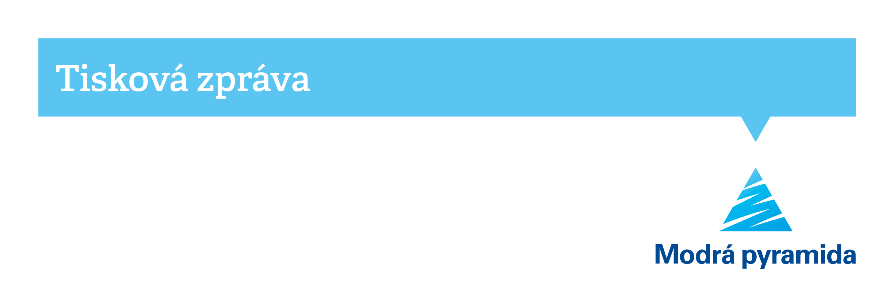je jedničkou na trhu v nových úvěrech

*V Praze dne 13. ledna 2022* **Rok 2021 byl pro Modrou pyramidu velice úspěšný – stala se jedničkou na trhu stavebních spořitelen v oblasti produkce nových úvěrů. Je to poprvé v historii stavebního spoření, kdy se mění pozice na prvním místě.**

Uplynulý rok byl v oblasti bydlení plný změn. *„Rok 2021 byl jako na houpačce. Na jeho začátku jsme zažili historicky nejnižší úrokové sazby hypoték, ale v červnu ČNB začala se zvyšováním základní úrokové sazby s cílem zpomalit rostoucí inflaci. Nicméně podobné výše sazeb jsme zažili i v historii a investice do vlastního bydlení se ale vyplatí v každé době,“* shrnuje Michael Pupala, CEO Modré pyramidy a dodává: *„Trh financování bydlení dosáhl přes 600 mld Kč, což je číslo, o které se nám nezdálo ani v nejdivočejších snech. Došlo k vyprodání nemovitostního trhu, což způsobilo nárůst ceny nemovitostí. Růst ceny vstupů způsobil, že včerejší kalkulace na výstavbu jsou již minulostí a musí se přepočítávat. Nemovitostní trh se tak potýká hned s několika problémy – nedostatečná nabídka, vysoké ceny, rostoucí ceny stavebního materiálu a nově i rostoucí ceny hypoték. Právě proto je potřeba, aby lidé investice do vlastního bydlení dlouhodobě plánovali a aby začali s bankou včas komunikovat.“*

**Modrá pyramida digitalizovala a zároveň do budoucna sází na poradce**

A jaký byl rok 2021 pro Modrou pyramidu? V průběhu roku dnes již lídr trhu především digitalizoval a klientům přinesl nejen vylepšenou aplikaci MP Home, která má již přes 95 tisíc uživatelů, ale nově i možnost zažádat v ní o Rychloúvěr nebo sjednat stavební spoření online. *„Historicky nejlepší výsledky Modré pyramidy jen potvrzují, že se nám daří skloubit trendy v oblasti digitalizace s osobním poradenstvím našich specialistů na financování bydlení. Věříme naší vlastní poradenské síti, do které chceme do budoucna významně investovat s podporou celé Skupiny Komerční banky,“* dodává Michael Pupala.

Rok 2021 pak Modrá pyramida zakončila s rekordními čísly – k 31. prosinci u ní spořilo přes 485 tisíc klientů.

Aktuálně v rámci stavebního spoření spravuje téměř 61 mld. korun.

V rámci produkci nových úvěrů pak rok zakončila s částkou 35,7 mld. Kč.